ЗАТВЕРДЖЕНО

_

______ 2021 року№ ______

**ІНФОРМАЦІЙНА КАРТКА**

**Адміністративної послуги з**

**Державної реєстрації права власності на нерухоме майно, права довірчої**

**власності як способу забезпечення виконання зобов’язання на нерухоме майно,**

**об’єкт незавершеного будівництва**

**Центр надання адміністративних послуг Червоноградської міської ради**

(найменування суб’єкта надання адміністративної послуги та/або центру надання адміністративних послуг)

**Інформація про суб’єкта надання адміністративної послуги**

**та/або центру надання адміністративних послуг**

1

2

3

Місце знаходження

80100, м.Червоноградвул.Сокальська, 1

Інформація щодо режиму Понеділок: 8:00 –17:15; Вівторок: 9:00 – 20:00;

роботи

Середа: 8:00 – 17:15; Четвер: 9:00 – 17:15;

П'ятниця: 8:00 – 16:00

Телефон/факс

(довідки), Телефон/факс 03(248) 4-70-40

адреса електронної пошти cnap80100@ukr.net

та веб сайт

**Нормативні акти, якими регламентується надання адміністративної послуги**

4

5

Закони України

Закон України «Про державну реєстрацію речових прав

на нерухоме майно та їх обтяжень»

Акти Кабінету Міністрів

України

Постанова Кабінету Міністрів України від 25 грудня

2015 року №1127 «Про державну реєстрацію речових прав

на нерухоме майно та їх обтяжень» (зі змінами);

постанова Кабінету Міністрів від 26 жовтня 2011 року

№

1141 «Про затвердження Порядку ведення Державного

реєстру речових прав на нерухоме майно» (зі змінами)

6

Акти центральних органів

виконавчої влади

Наказ Міністерства юстиції України від 28 березня

2016 року №898/5 «Про врегулювання відносин,

пов’язаних з державною реєстрацією речових прав на

нерухоме майно, що розташоване на тимчасово окупованій

території України», зареєстровано у Міністерстві юстиції

України 29 березня 2016 року за № 468/28598;

Наказ Міністерства юстиції України від 21 листопада

2

016 року №3276/5 «Про затвердження Вимог до

оформлення заяв та рішень у сфері державної реєстрації

речових прав на нерухоме майно та їх обтяжень»,

зареєстровано

у

Міністерстві

юстиції

України

2

1 листопада 2016 року за № 1504/29634

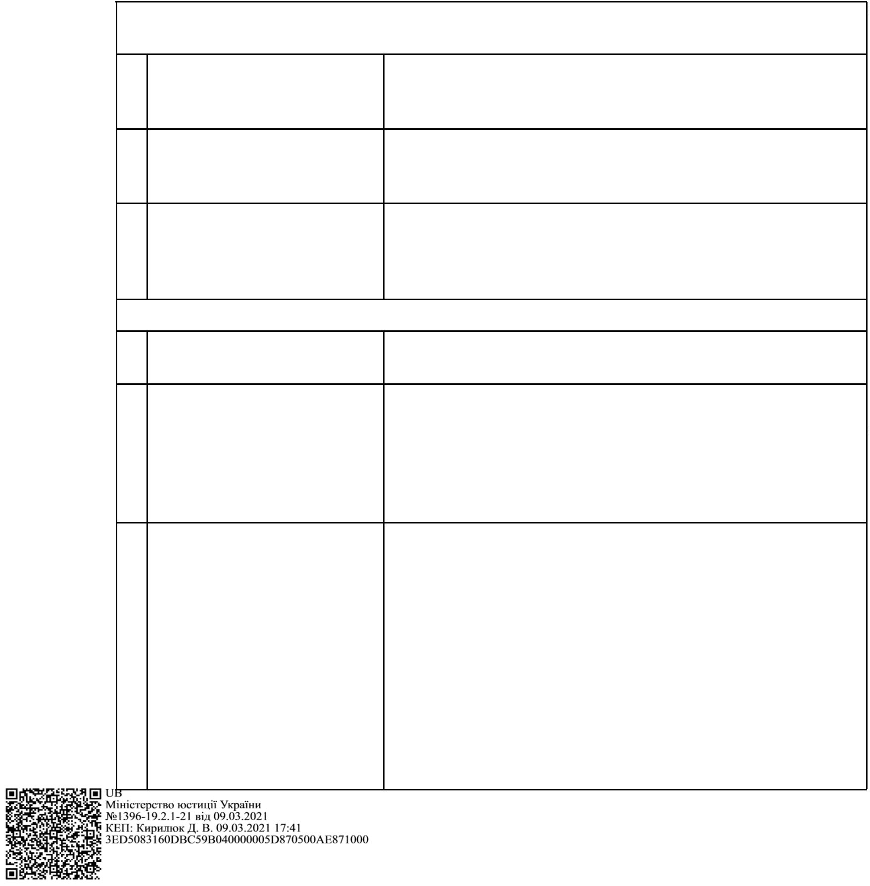

2

**Умови отримання адміністративної послуги**

7

8

Підстава для отримання

адміністративної послуги

заява заявника або уповноваженої особи;

Вичерпний перелік

заявапродержавнуреєстраціюправавласності;

документів, необхідних для

документ,щопідтверджуєсплатуадміністративного

отримання адміністративної зборууповномуобсязіабодокумент,щопідтверджує

послуги

правоназвільненнявідсплатиадміністративногозбору;

документи,передбаченічастиноюпершоюстатті27

ЗаконуУкраїни«Продержавнуреєстраціюречовихправ

нанерухомемайнотаїхобтяжень»таПорядкомдержавної

реєстраціїречовихправнанерухомемайнотаїхобтяжень,

затвердженогопостановоюКабінетуМіністрівУкраїни

від25грудня2015року№1127«Продержавнуреєстрацію

речовихправнанерухомемайнотаїхобтяжень»(зі

змінами)

9

Спосіб подання документів,

1) у паперовій формі документи подаються заявником

необхідних для отримання особисто або уповноваженою ним особою;

адміністративної послуги 2) в електронній формі через Єдиний державний

веб портал електронних послуг чи інші інформаційні

системи (у разі державної реєстрації права власності на

окремий індивідуальновизначений об’єкт нерухомого

майна (квартира, житлове, нежитлове приміщення тощо),

будівництво якого здійснювалося із залученням коштів

фізичних та юридичних осіб,–за заявою особи, що

залучала кошти фізичних та юридичних осіб)*

1

1

0 Платність (безоплатність)

надання адміністративної

послуги

Адміністративна послуга надається платно, крім

випадків, визначених статтею 34 Закону України «Про

державну реєстрацію речових прав на нерухоме майно та

їх обтяжень»

1 Строк надання

Державна реєстрація права власності прав проводиться у

строк, що не перевищує п’яти робочих днів з дня

реєстрації відповідної заяви в Державному реєстрі прав,

крім випадку, передбаченого статтею 31-2 Закону України

адміністративної послуги

«

Про державну реєстрацію речових прав на нерухоме

майно та їх обтяжень».

Інші скорочені строки надання адміністративної

послуги:

2

1

2

робочі дні;

робочий день;

години

1

2 Перелік підстав для

зупинення розгляду

1. подання документів для державної реєстрації прав не

в повному обсязі, передбаченому законодавством;

документів, поданих для

державної реєстрації

1. неподання заявником чи не отримання державним

реєстратором у порядку, визначеному у пункті 3 частини

третьої статті 10 Закону України «Про державну

реєстрацію речових прав на нерухоме майно та їх

обтяжень», інформації про зареєстровані до 01 січня

2

013 року речові права на відповідне нерухоме майно,

Якщо наявність такої інформації є необхідною для



3

державної реєстрації прав;

3

) направлення запиту до суду для отримання копії

судового рішення

1

3 Перелік підстав для відмови 1)заява на неречове право не підлягає державній реєстрації

у державній реєстрації

відповідно до Закону України «Про державну реєстрацію

речових прав на нерухоме майно та їх обтяжень»;

2

)

заява про державну реєстрацію прав подана

неналежною особою;

подані документи невідповідають вимогам,

3

)

встановленим Законом України «Про державну реєстрацію

речових прав на нерухоме майно та їх обтяжень»;

4

) подані документи не дають змоги встановити набуття,

зміну або припинення речових прав на нерухоме майно та

їх обтяження;

5

)

наявні суперечності між заявленими та вже

зареєстрованими речовими правами на нерухоме майно та

їх обтяженнями;

6

) наявні зареєстровані обтяження речових прав на

нерухоме майно;

)після завершення строку, встановленого [частиною](https://zakon.rada.gov.ua/laws/show/1952-15#n251)

7

[третьою](https://zakon.rada.gov.ua/laws/show/1952-15#n251) статті 23 Закону України «Про державну

реєстрацію речових прав на нерухоме майно та їх

обтяжень», неусунені обставини, що були підставою для

прийняття рішення про зупинення розгляду заяви про

державну реєстрацію прав;

8

) документи подано до неналежного суб’єкта державної

реєстрації прав, нотаріуса;

)заяву про державну реєстрацію прав та їхо бтяжень в

9

електронній формі подано особою, яка згідно із

законодавством не має повноважень подавати заяви в

електронній формі;

1

0) заявником подано ті самі документи, на підставі яких

заявлене речове право, обтяження вже зареєстровано у

Державному реєстрі речових прав на нерухоме майно;

1

1)заявник звернувся із заявою про державну реєстрацію

права власності щодо майна, що відповідно до поданих для

такої реєстрації документів відчужено особою, яка на

момент проведення такої реєстрації внесена до Єдиного

реєстру боржників, у тому числі за виконавчими

провадженнями про стягнення аліментів за наявності

заборгованості з відповідних платежів понад три місяці

1

4 Результат надання

1) прийняття рішення про державну реєстрацію прав;

відкриття розділу в Державному реєстрі речових прав

на нерухоме майно та/або внесення до відкритого розділу

або спеціального розділу Державного реєстру речових

прав на нерухоме майно відповідних відомостей про речові

права на нерухоме майно та їх обтяження, про об’єкти та

суб’єктів цих прав;

адміністративної послуги

формування витягу з Державного реєстру речових

прав на нерухоме майно про проведену державну

реєстрацію прав;



4

2

)рішення про відмову у державній реєстраціїі з

зазначенням виключного переліку обставин, що стали

підставою для його прийняття

1

5 Способи отримання

Через центр надання адміністративних послуг або

безпосередньо державним реєстратором

Вебпортал Мін’юсту*

відповіді (результату)

*

Після доопрацювання порталу електронних сервісів, який буде забезпечувати можливість подання таких документів в електронній формі

